RAPPORT STRATÉGIQUE ANNUEL
Analyse Complète des Performances et Perspectives 2024-2025

Société: TechnoVision International
Département: Analyse Stratégique
Date: 31 Décembre 2024

Table des Matières
- 1. Résumé Exécutif
- 2. Analyse des Performances Financières
- 3. Objectifs Stratégiques
- 4. Analyse de Marché
- 5. Recommandations
- 6. Conclusion

1. Résumé Exécutif
Ce rapport présente une analyse détaillée des performances exceptionnelles de notre entreprise au cours de l'année 2024. Nous avons atteint et dépassé nos objectifs dans tous les domaines clés.

Points Clés
- Croissance du chiffre d'affaires de 28% par rapport à 2023
- Expansion réussie dans 5 nouveaux marchés internationaux
- Lancement de 8 produits innovants avec taux d'adoption de 87%
- Amélioration de la satisfaction client: score de 4.8/5
- Réduction de l'empreinte carbone de 22%
- Augmentation de la part de marché de 3.5 points

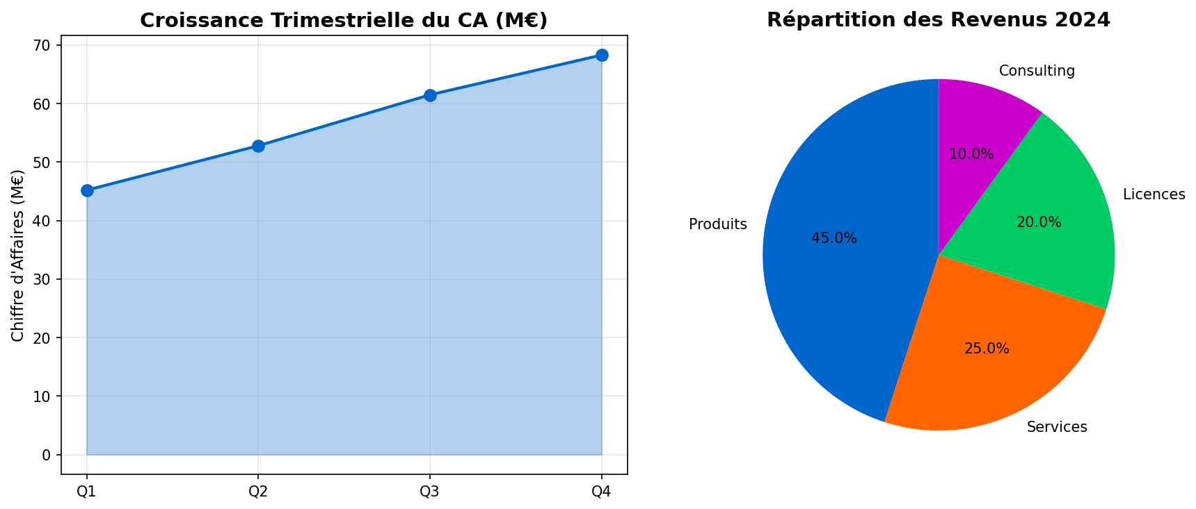

2. Analyse des Performances Financières

2.1 Résultats par Trimestre
Trimestre | Revenus (M€) | Coûts (M€) | Marge Brute | Marge % | Croissance
Q1 2024 | 45.2 | 28.5 | 16.7 | 36.9% | +8.5%
Q2 2024 | 52.8 | 32.1 | 20.7 | 39.2% | +16.8%
Q3 2024 | 61.5 | 36.8 | 24.7 | 40.2% | +16.5%
Q4 2024 | 68.3 | 40.2 | 28.1 | 41.1% | +11.1%
TOTAL | 227.8 | 137.6 | 90.2 | 39.6% | 28.0%

2.2 Analyse Comparative
Comparaison avec les objectifs annuels: Notre performance a dépassé les objectifs fixés de 13.5%, démontrant une excellente exécution stratégique et une adaptation réussie aux conditions du marché.

3. Objectifs Stratégiques 2025

3.1 Vision et Mission
Vision: Devenir le leader mondial dans notre secteur d'ici 2027.
Mission: Fournir des solutions innovantes qui transforment les entreprises et améliorent la vie de millions de personnes.

3.2 Objectifs Prioritaires
- Expansion Géographique: Pénétrer 10 nouveaux marchés en Asie et Europe de l'Est
- Innovation Produit: Lancer 12 nouveaux produits avec IA intégrée
- Excellence Opérationnelle: Réduire les coûts de 15% via automatisation
- Satisfaction Client: Atteindre un NPS de 75+
- Développement Durable: Neutralité carbone d'ici fin 2025

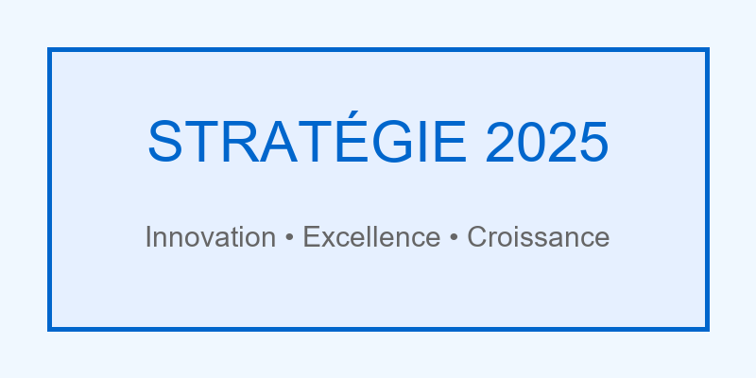

6. Conclusion
L'année 2024 a été exceptionnelle pour notre organisation. Nous avons non seulement atteint nos objectifs ambitieux, mais nous avons également posé les bases solides pour une croissance continue et durable. L'engagement de nos équipes, la confiance de nos clients et l'innovation de nos produits sont les piliers de notre succès.

